1. N1, marka RENAULT tip 1.5 DCI EXPRESS, 2002.g. broj šasije: VC1FC07AF27997293, boja bijela, nije odjavljen, neispitan, nalazi se na lokaciji Križevci, prodajna cijena 15.000,00 kn.
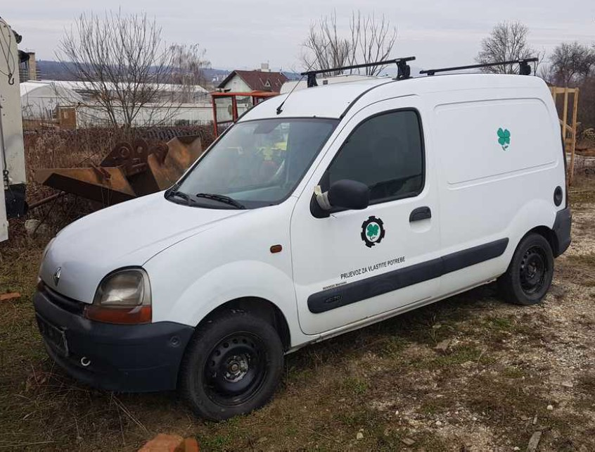

2. N2, marka MERCEDES, tip UNIMOG 421, 1974. g. broj šasije 42114110009593, odjavljen 2010.g., neispravan, nalazi na lokaciji Križevci, prodajna cijena 25.000,00 kn.

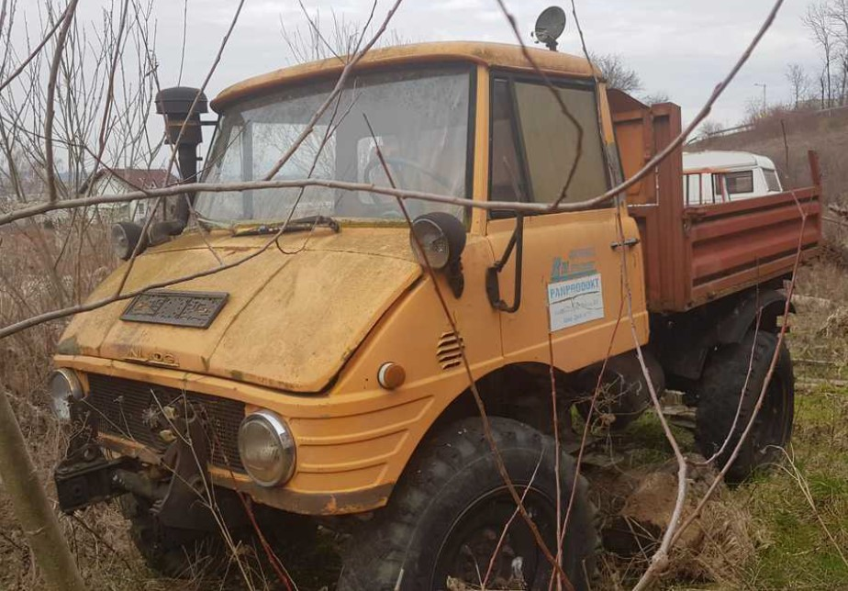

3. N1 marka MERCEDES C-72603, 1989.g. broj šasije WDB6013621P020066 odjavljen 2009., neispravan, boja plava, nalazi se na lokaciji Križevci, prodajna cijena 5.000,00 kn.
